值此中法建交50周年之际，法国驻武汉总领事馆及法国高等教育署武汉中心联手为您打造一天丰富的法国文化盛宴活动。这些活动将让您更加了解法国的不同地区、科技创新、高等教育及文化 。
时间：2014年10月29日 下午14点
地点：武汉光谷华美达大酒店5楼东湖厅

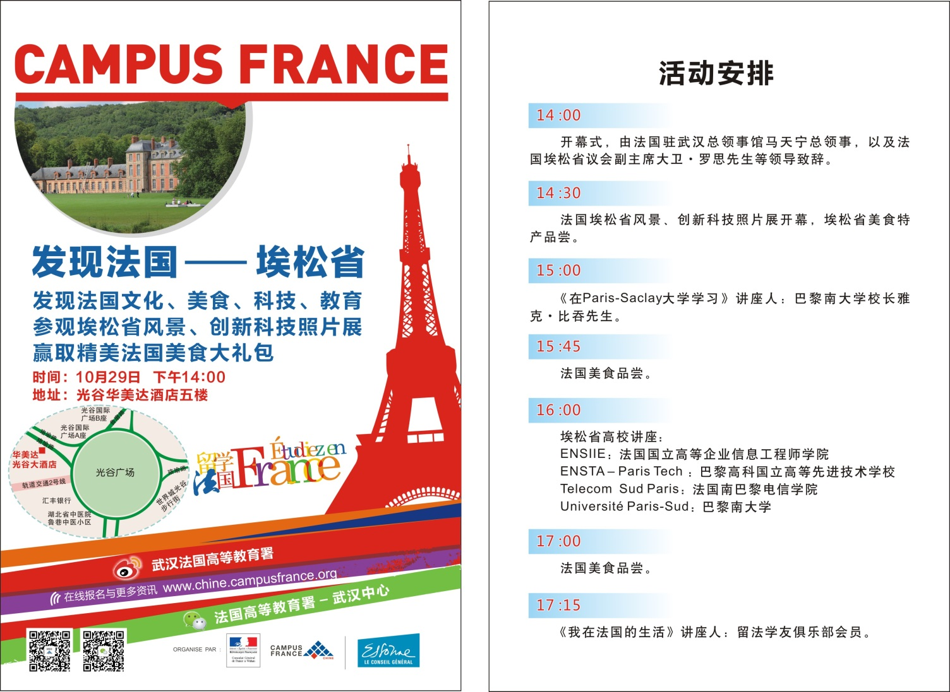

本次活动，内容丰富，最后还设有抽奖环节，惊喜多多，千万不能错过哟！
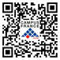

关注我们的新浪微博以及微信公众平台，以便了解更多活动信息，并可以在线留言提问。

如需了解更多详情，请通过以下方式与我们取得联系： sisi.gui@campusfrancechine.org

